**Глава 4.**

**Задача 1.**

Для того чтобы найти минимальное расстояние линейного кода, необходимо найти путь минимального веса, в решетке, построенной по нему (исключая путь эквивалентный нулевому кодовому слову), и посчитать его вес.

Воспользуемся динамикой:   
- для каждой вершины будем хранить два минимальных значения $x_{i}$ и $y_{i}$ (одно из которых в итоге, после подсчета всей решетки, будет отведено, под нулевое кодовое слово), для начальной вершины $x_{0}=0, y_{0}=∞.$ На каждом шагу будем пересчитывать значения для очередной вершины, использую уже посчитанные значения на предыдущем ярусе;  
- передвигаться по решетки будем в ширину (BFS), это обеспечит нам то, что перейдя к очередному ярусу, значения для предыдущего яруса будут посчитаны.

В итоге, в вершине на последнем ярусе получится два числа одно из которых 0, от нулевого кодового слова, и какое-то число $k,$ которое и будет является нашим ответом.

**Задача 2 (Вариант 77).**

Так как кодовые слова равновероятны, то достаточно реализовать только один из декодеров (доказано во 2 задаче 1 главы). Код МП приведен в MLDecoder, зависимость построенная с помощью моделирования (Task2):

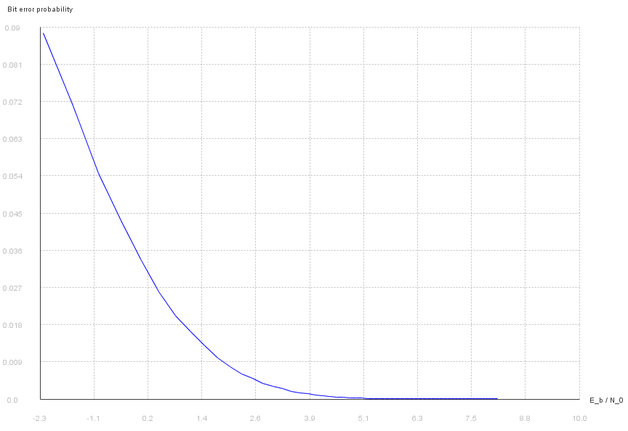

С применением декодирования $\frac{E_{b}}{N_{0}}=5.5 дБ.$

Бес применения декодирования $\frac{E_{b}}{N_{0}}=9.58 дБ.$ (посчитано бинарным поиском Task2_2, так как функция монотонна).

Значит, энергетический выигрыш кодирования $9.58-5.5=4.08 дБ.$

**Задача 3.**

$G=\left(\begin{matrix}\begin{matrix}1 & 1 & 0 \\ 1 & 0 & 1\end{matrix} & \begin{matrix}1 & 0 \\ 1 & 1\end{matrix}\end{matrix}\right), p_{0}=0.1$

Пусть входные вероятности кодовых слов одинаковы.

|  |  |  |  |
| --- | --- | --- | --- |
| Информационные символы $u_{1},u_{2}$ | Кодовое слово $c$ | Функция правдоподобия | Апостериорная вероятность |
|  | | | |
|  |  |  |  |
|  |  |  |  |
|  |  |  |  |
|  |  |  |  |
|  | | | |
| Символы | | Логарифмы отношений апостериорных  вероятностей | |
|  | |  | |
|  | |  | |
|  | |  | |
|  | |  | |
|  | |  | |

Жесткое решение — $01101.$

**Задача 4 (Вариант 77).**

$H=\left(\begin{matrix}\begin{matrix}0 & 1 & 0 \\ 1 & 0 & 0\end{matrix} & \begin{matrix}0 & 0 & 1 \\ 0 & 1 & 1\end{matrix} & \begin{matrix}1 & 1 & \begin{matrix}0 & 0\end{matrix} \\ 0 & 0 & \begin{matrix}0 & 1\end{matrix}\end{matrix} \\ \begin{matrix}0 & 0 & 1 \\ 0 & 1 & 1\end{matrix} & \begin{matrix}1 & 1 & 0 \\ 0 & 1 & 0\end{matrix} & \begin{matrix}1 & 1 & \begin{matrix}0 & 0\end{matrix} \\ 0 & 1 & \begin{matrix}1 & 1\end{matrix}\end{matrix}\end{matrix}\right)$ $G=\left(\begin{matrix}\begin{matrix}1 & 0 & 0 \\ 0 & 1 & 0 \\ 0 & 0 & 1\end{matrix} & \begin{matrix}0 & 0 & 0 \\ 1 & 0 & 0 \\ 1 & 0 & 0\end{matrix} & \begin{matrix}\begin{matrix}1 & 1 \\ 0 & 1 \\ 1 & 1\end{matrix} & \begin{matrix}0 & 1 \\ 0 & 0 \\ 0 & 0\end{matrix}\end{matrix} \\ \begin{matrix}0 & 0 & 0 \\ 0 & 0 & 0 \\ 0 & 0 & 0\end{matrix} & \begin{matrix}0 & 0 & 0 \\ 1 & 1 & 0 \\ 1 & 0 & 1\end{matrix} & \begin{matrix}\begin{matrix}1 & 1 \\ 0 & 0 \\ 0 & 1\end{matrix} & \begin{matrix}1 & 0 \\ 0 & 1 \\ 0 & 1\end{matrix}\end{matrix}\end{matrix}\right)$

Приведем к МСФ порождающую матрицу, для этого поменяем местами IV и V строки:

$\left(\begin{matrix}\begin{matrix}1 & 0 & 0 \\ 0 & 1 & 0 \\ 0 & 0 & 1\end{matrix} & \begin{matrix}0 & 0 & 0 \\ 1 & 0 & 0 \\ 1 & 0 & 0\end{matrix} & \begin{matrix}\begin{matrix}1 & 1 \\ 0 & 1 \\ 1 & 1\end{matrix} & \begin{matrix}0 & 1 \\ 0 & 0 \\ 0 & 0\end{matrix}\end{matrix} \\ \begin{matrix}0 & 0 & 0 \\ 0 & 0 & 0 \\ 0 & 0 & 0\end{matrix} & \begin{matrix}1 & 1 & 0 \\ 0 & 0 & 0 \\ 1 & 0 & 1\end{matrix} & \begin{matrix}\begin{matrix}0 & 0 \\ 1 & 1 \\ 0 & 1\end{matrix} & \begin{matrix}0 & 1 \\ 1 & 0 \\ 0 & 1\end{matrix}\end{matrix}\end{matrix}\right)$

V и VI строки: $\left(\begin{matrix}\begin{matrix}1 & 0 & 0 \\ 0 & 1 & 0 \\ 0 & 0 & 1\end{matrix} & \begin{matrix}0 & 0 & 0 \\ 1 & 0 & 0 \\ 1 & 0 & 0\end{matrix} & \begin{matrix}\begin{matrix}1 & 1 \\ 0 & 1 \\ 1 & 1\end{matrix} & \begin{matrix}0 & 1 \\ 0 & 0 \\ 0 & 0\end{matrix}\end{matrix} \\ \begin{matrix}0 & 0 & 0 \\ 0 & 0 & 0 \\ 0 & 0 & 0\end{matrix} & \begin{matrix}1 & 1 & 0 \\ 1 & 0 & 1 \\ 0 & 0 & 0\end{matrix} & \begin{matrix}\begin{matrix}0 & 0 \\ 0 & 1 \\ 1 & 1\end{matrix} & \begin{matrix}0 & 1 \\ 0 & 1 \\ 1 & 0\end{matrix}\end{matrix}\end{matrix}\right)$

V заменим на V + IV:

$\left(\begin{matrix}\begin{matrix}1 & 0 & 0 \\ 0 & 1 & 0 \\ 0 & 0 & 1\end{matrix} & \begin{matrix}0 & 0 & 0 \\ 1 & 0 & 0 \\ 1 & 0 & 0\end{matrix} & \begin{matrix}\begin{matrix}1 & 1 \\ 0 & 1 \\ 1 & 1\end{matrix} & \begin{matrix}0 & 1 \\ 0 & 0 \\ 0 & 0\end{matrix}\end{matrix} \\ \begin{matrix}0 & 0 & 0 \\ 0 & 0 & 0 \\ 0 & 0 & 0\end{matrix} & \begin{matrix}1 & 1 & 0 \\ 0 & 1 & 1 \\ 0 & 0 & 0\end{matrix} & \begin{matrix}\begin{matrix}0 & 0 \\ 0 & 1 \\ 1 & 1\end{matrix} & \begin{matrix}0 & 1 \\ 0 & 0 \\ 1 & 0\end{matrix}\end{matrix}\end{matrix}\right)$

I на I + IV:

$\left(\begin{matrix}\begin{matrix}1 & 0 & 0 \\ 0 & 1 & 0 \\ 0 & 0 & 1\end{matrix} & \begin{matrix}1 & 1 & 0 \\ 1 & 0 & 0 \\ 1 & 0 & 0\end{matrix} & \begin{matrix}\begin{matrix}1 & 1 \\ 0 & 1 \\ 1 & 1\end{matrix} & \begin{matrix}0 & 0 \\ 0 & 0 \\ 0 & 0\end{matrix}\end{matrix} \\ \begin{matrix}0 & 0 & 0 \\ 0 & 0 & 0 \\ 0 & 0 & 0\end{matrix} & \begin{matrix}1 & 1 & 0 \\ 0 & 1 & 1 \\ 0 & 0 & 0\end{matrix} & \begin{matrix}\begin{matrix}0 & 0 \\ 0 & 1 \\ 1 & 1\end{matrix} & \begin{matrix}0 & 1 \\ 0 & 0 \\ 1 & 0\end{matrix}\end{matrix}\end{matrix}\right)$

I на I + III и II на II + III:

$\left(\begin{matrix}\begin{matrix}1 & 0 & 1 \\ 0 & 1 & 1 \\ 0 & 0 & 1\end{matrix} & \begin{matrix}0 & 1 & 0 \\ 0 & 0 & 0 \\ 1 & 0 & 0\end{matrix} & \begin{matrix}\begin{matrix}0 & 0 \\ 1 & 0 \\ 1 & 1\end{matrix} & \begin{matrix}0 & 0 \\ 0 & 0 \\ 0 & 0\end{matrix}\end{matrix} \\ \begin{matrix}0 & 0 & 0 \\ 0 & 0 & 0 \\ 0 & 0 & 0\end{matrix} & \begin{matrix}1 & 1 & 0 \\ 0 & 1 & 1 \\ 0 & 0 & 0\end{matrix} & \begin{matrix}\begin{matrix}0 & 0 \\ 0 & 1 \\ 1 & 1\end{matrix} & \begin{matrix}0 & 1 \\ 0 & 0 \\ 1 & 0\end{matrix}\end{matrix}\end{matrix}\right)$

III на III + V:

$\left(\begin{matrix}\begin{matrix}1 & 0 & 1 \\ 0 & 1 & 1 \\ 0 & 0 & 1\end{matrix} & \begin{matrix}0 & 1 & 0 \\ 0 & 0 & 0 \\ 1 & 1 & 1\end{matrix} & \begin{matrix}\begin{matrix}0 & 0 \\ 1 & 0 \\ 1 & 0\end{matrix} & \begin{matrix}0 & 0 \\ 0 & 0 \\ 0 & 0\end{matrix}\end{matrix} \\ \begin{matrix}0 & 0 & 0 \\ 0 & 0 & 0 \\ 0 & 0 & 0\end{matrix} & \begin{matrix}1 & 1 & 0 \\ 0 & 1 & 1 \\ 0 & 0 & 0\end{matrix} & \begin{matrix}\begin{matrix}0 & 0 \\ 0 & 1 \\ 1 & 1\end{matrix} & \begin{matrix}0 & 1 \\ 0 & 0 \\ 1 & 0\end{matrix}\end{matrix}\end{matrix}\right)$

II на II + III:

$\left(\begin{matrix}\begin{matrix}1 & 0 & 1 \\ 0 & 1 & 0 \\ 0 & 0 & 1\end{matrix} & \begin{matrix}0 & 1 & 0 \\ 1 & 1 & 1 \\ 1 & 1 & 1\end{matrix} & \begin{matrix}\begin{matrix}0 & 0 \\ 0 & 0 \\ 1 & 0\end{matrix} & \begin{matrix}0 & 0 \\ 0 & 0 \\ 0 & 0\end{matrix}\end{matrix} \\ \begin{matrix}0 & 0 & 0 \\ 0 & 0 & 0 \\ 0 & 0 & 0\end{matrix} & \begin{matrix}1 & 1 & 0 \\ 0 & 1 & 1 \\ 0 & 0 & 0\end{matrix} & \begin{matrix}\begin{matrix}0 & 0 \\ 0 & 1 \\ 1 & 1\end{matrix} & \begin{matrix}0 & 1 \\ 0 & 0 \\ 1 & 0\end{matrix}\end{matrix}\end{matrix}\right)$

Решетки приведены во вложении Task4-G и Task4-H.

**Задача 5.**

$G=\left(\begin{matrix}\begin{matrix}1 & 1 & 0 \\ 1 & 0 & 1\end{matrix} & \begin{matrix}1 & 0 \\ 1 & 1\end{matrix}\end{matrix}\right)$

Приведем к МСФ порождающую матрицу. Заменим II на II + I:

$\left(\begin{matrix}\begin{matrix}1 & 1 & 0 \\ 0 & 1 & 1\end{matrix} & \begin{matrix}1 & 0 \\ 0 & 1\end{matrix}\end{matrix}\right)$

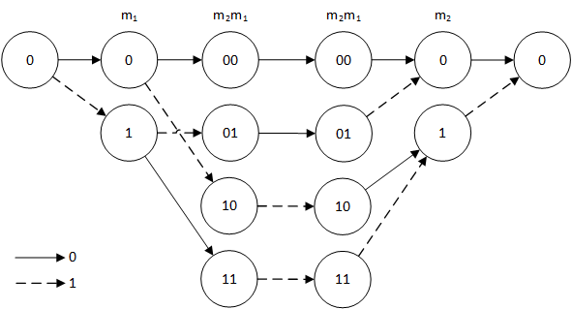

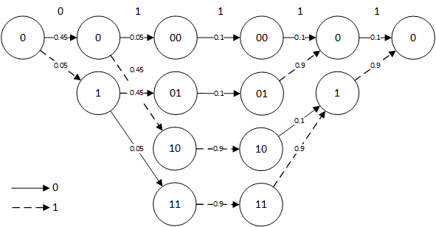

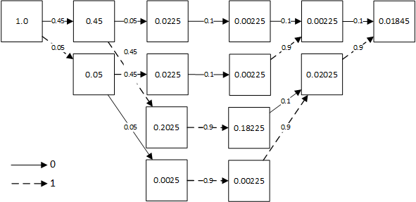

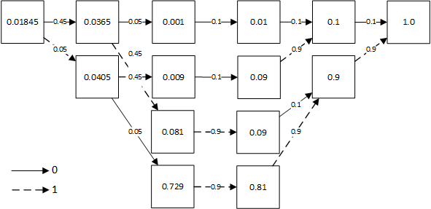

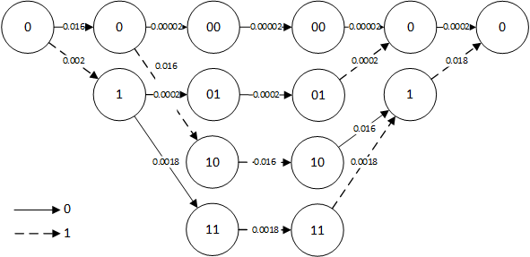

В итоге получается $λ=\left(\begin{matrix}\begin{matrix}-2.0932 \\ 2.1972 \\ 4.3944\end{matrix} \\ \begin{matrix}-2.0932 \\ 4.3944\end{matrix}\end{matrix}\right),$ что соответствует значениям полученным в *задаче 3*. В итоге получили жесткое решение 01101.